Long tu, thuốc trị bỏng bỏng

**Được sử dụng ở Vân Nam Trung Quốc làm thuốc trị bỏng bỏng lửa, tê liệt nửa người, bệnh mẩn ngứa**

Long tu, Lan hoàng thảo long tu - Dendrobium primulinum Li ndl, thuộc họ Lan - Orchida- ceae.

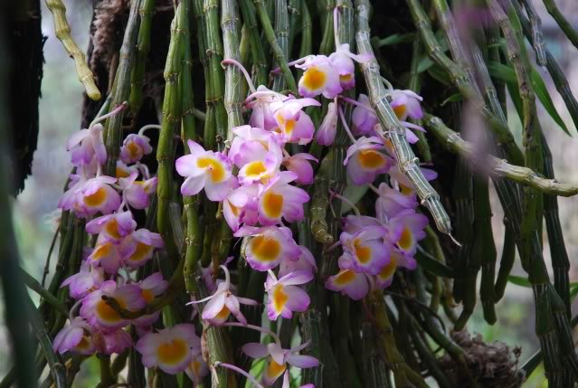

**Mô tả**

Phong lan có thân mảnh hình trụ, đứng hay thõng dài đến 45cm. Lá có phiến nhọn, dài đến 8-10cm, rộng cỡ 2cm, chẻ hai ở đầu. Hoa lớn, màu hồng hay tim tím nhạt, rộng 6cm, cánh mỗi xoan rộng, có 3 thuỳ, mép ở răng mịn và rìa lông, màu gần như trắng, có đốm và tím ở gốc; cột có nắp tía.

**Bộ phận dùng**

Giả hành - Pseudobulbus Dendrobii Primulini.

**Nơi sống và thu hái**

Loài phân vố ở Ân Độ, Mianma, Trung Quốc, Thái Lan, Lào và Việt Nam. Ở nước ta cây mọc tự nhiên ở rừng núi cao, tập trung dọc theo dãy Trường Sơn về phía Nam. Cũng thường được trồng làm cảnh vì dáng cây mềm mại, hoa dày đặc trên các giả hành không có lá, nở nhiều vào dịp tết Nguyên đán.

**Tính vị, tác dụng**

Vị hơi đắng, tính mát.

**Công dụng, chỉ định và phối hợp**

Được sử dụng ở Vân Nam (Trung Quốc) làm thuốc trị bỏng bỏng lửa, tê liệt nửa người, bệnh mẩn ngứa.